תיק משתמש
הסבר כללי:
מערכת PurrFarm היא מערכת חכמה מבוססת ענן לניטור, ניתוח וניהול נתוני חקלאות מדויקת, המשלבת עיבוד תמונה, חיישני IoT ובינה מלאכותית לצורך זיהוי מחלות בצמחים וקבלת החלטות מבוססות נתונים.
המערכת כוללת את הרכיבים המרכזיים הבאים:
- ניתוח תמונות צמחים באמצעות (AI (Upload photo
המערכת מאפשרת העלאת תמונות של צמחים וביצוע ניתוח אוטומטי לזיהוי סוג הצמח, מחלות אפשריות.
- ניטור חיישני IoT בזמן אמת (Iot sensors)
הצגת נתונים סביבתיים חיים כגון לחות קרקע, לחות אוויר וטמפרטורה, כולל גרפים היסטוריים ודגימות יומיות.
- ניהול היסטוריית ניתוחים (Analysis History)
בתיזה מסך מציג את כל הצמחים שנסרקו מקודם ועבור כל צמח כולל תמונה, שם , סוג מחלה , ומיקום של הצמח.
- מרכזי להצגת תובנות (Dashboard)
זה מסך מציג את המצב של הצמח האחרון שנסרק עם הצגת מזה האוויר בשבוע הנוכחי.
- מנוע חיפוש חכם למחקר מחלות צמחים (Search engine)
מנוע חיפוש שמאפשר למשתמש לבצע חיפוש לפי מאמרים שקשורים למחלות צמחים.
- מערכת גיימיפיקציה אינטראקטיבית (Gamification)
מערכת משימות יומיות, צבירת נקודות, תגמולים וסבבי משחק, המעודדת שימוש פעיל במערכת.
- צ’אט בוט חכם (Ask AI)
ממשק שאלות ותשובות מבוסס Gemini AI של Google המספק מענה אוטומטי לשאלות טכניות, חקלאיות ותפעוליות בהתאם לנתוני המערכת.

מעבר בין מסכים במערכת:
המערכת כוללת סרגל ניווט עליון קבוע המאפשר מעבר מהיר ונוח בין כלל מסכי המערכת. כל מסך מיוצג באמצעות לשונית ייעודית עם אייקון וטקסט, והמסך הפעיל מסומן באופן ברור.
באמצעות סרגל הניווט המשתמש יכול לעבור בין המסכים הבאים:
- Upload Image - העלאת תמונת צמח והפעלת ניתוח AI.
- IoT Sensors - צפייה בנתוני חיישנים בזמן אמת ובניתוחים סטטיסטיים.
- Analysis History - צפייה בהיסטוריית ניתוחים קודמים.
- Dashboard - הצגת סיכום מצב הצמח האחרון ומזג האוויר.
- Search Engine - חיפוש מידע ומחקר על מחלות צמחים.
- Gamification - ביצוע משימות, צבירת נקודות והתקדמות במשחק.
- Ask AI - קבלת תמיכה ושאלות כלליות באמצעות Gemini AI.

פירוט מסכים:
מסך Upload Image - העלאת תמונה ותחילת ניתוח
מסך Upload Image מאפשר למשתמש לבצע ניתוח מבוסס בינה מלאכותית של צמח באמצעות העלאת תמונה והזנת פרטי מיקום.
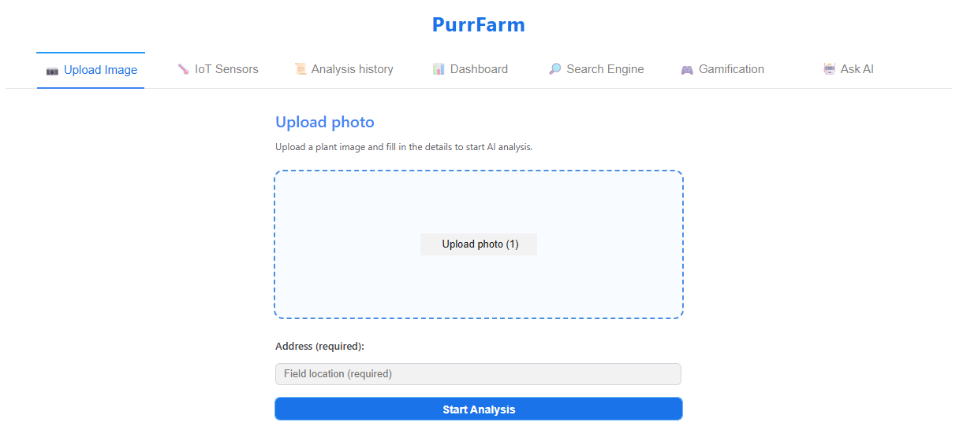

במסך זה המשתמש יכול לבצע את הפעולות הבאות:
- העלאת תמונת צמח
המשתמש יכול להעלות תמונה של צמח מהמחשב באמצעות כפתור Upload photo
לאחר בחירת תמונה המערכת מציגה חיווי לכך שהתמונה נטענה בהצלחה לדוגמה: "(Upload photo (1" השדה הזה הוא חובה.
- הזנת מיקום השדה
המשתמש נדרש להזין כתובת או תיאור מיקום של הצמח (לדוגמה: שם יישוב, אזור או חלקה), שדה זה הוא שדה חובה.
- התחלת תהליך הניתוח (Start Analysis)
לאחר העלאת תמונה והזנת כתובת, המשתמש יכול ללחוץ על כפתור Start Analysis כדי להפעיל את ניתוח הצמח.
- בדיקות תקינות והודעות שגיאה
המערכת מבצעת בדיקות תקינות לפני תחילת הניתוח:
- אם לא הועלתה תמונת צמח, תוצג הודעה:
"Please upload a plant photo first. "
  - אם הועלתה תמונה אך שדה ה־Address ריק, תוצג הודעה:
"(Please enter the address (required."
הודעות אלו מונעות התחלת ניתוח חלקי או שגוי ומנחות את המשתמש להשלים את הפעולות הנדרשות.

לאחר השלמת כל שדות החובה וביצוע בדיקות התקינות בהצלחה, הנתונים נשלחים ונשמרים במסד הנתונים Firebase.
בסיום תהליך השמירה המערכת מבצעת מעבר אוטומטי למסך ה-Dashboard.
מסך Dashboard - סיכום מצב הצמח האחרון ומזג האוויר
מסך Dashboard משמש כלוח תצוגה מרכזי המסכם למשתמש את המידע העדכני ביותר במערכת. במסך זה מוצגים שני אזורי מידע עיקריים: נתוני מזג האוויר ופרטי הניתוח האחרון שבוצע לצמח.

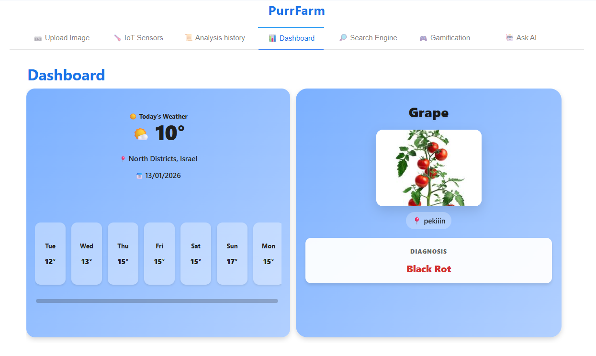
המסך מחולק למספר אזורים עיקריים:
1. תצוגת מזג אוויר שבועית
בצד שמאל מוצגים נתוני מזג האוויר עבור האזור שנבחר, כולל:
- טמפרטורה נוכחית (Today’s Weather).
- מיקום גיאוגרפי (לדוגמה: North Districts, Israel).
- תאריך עדכון הנתונים.
תחזית/טווח טמפרטורות לפי ימים בשבוע האחרון/השבוע הקרוב (תצוגה יומית מקוצרת), לצורך הבנת תנאי הסביבה המשפיעים על מצב הצמח.

2. תצוגת הצמח האחרון שנסרק
בצד ימין מוצגים פרטי הבדיקה האחרונה שבוצעה במערכת, כולל:
- שם הצמח (לדוגמה: Grape).
- תמונה של הצמח שהועלתה לניתוח.
- מיקום הסריקה (כתובת/אזור שהוזן במסך Upload Image).
- אבחון (Diagnosis) – תוצאת הניתוח האחרונה, למשל סוג מחלה או מצב בריאותי (כגון: Black Rot).
מסך זה מתעדכן אוטומטית לאחר כל סריקה חדשה ומציג את הנתונים העדכניים ביותר למשתמש.

מסך - IoT Sensors ניטור וניתוח נתוני חיישנים
מסך IoT Sensors מיועד לניטור, ניתוח והצגה של נתונים סביבתיים הנאספים מחיישנים , ומספק למשתמש תמונת מצב מלאה על תנאי הגידול של הצמחים בזמן אמת ולאורך זמן.
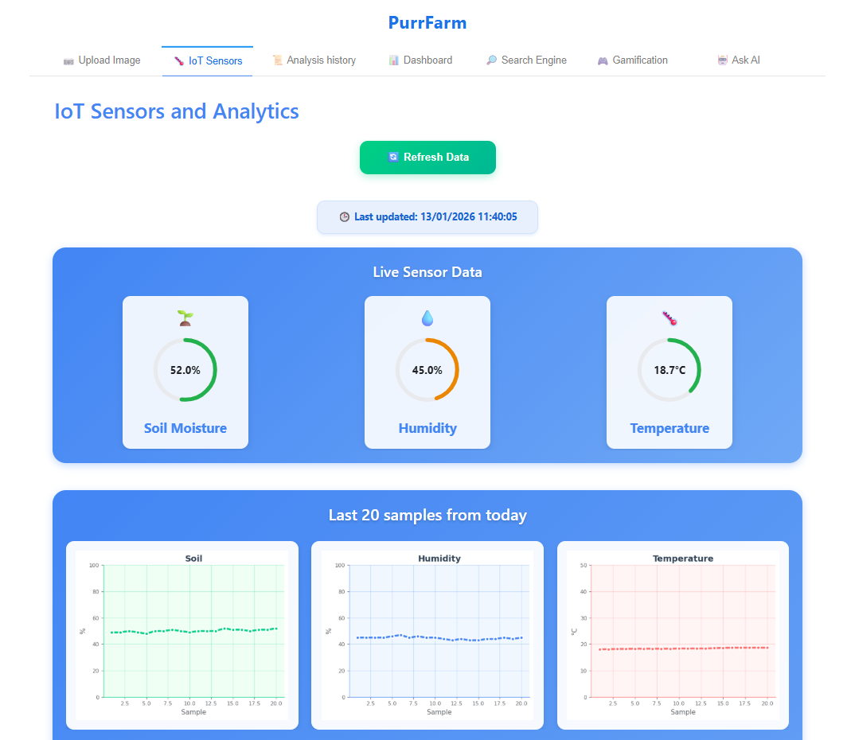
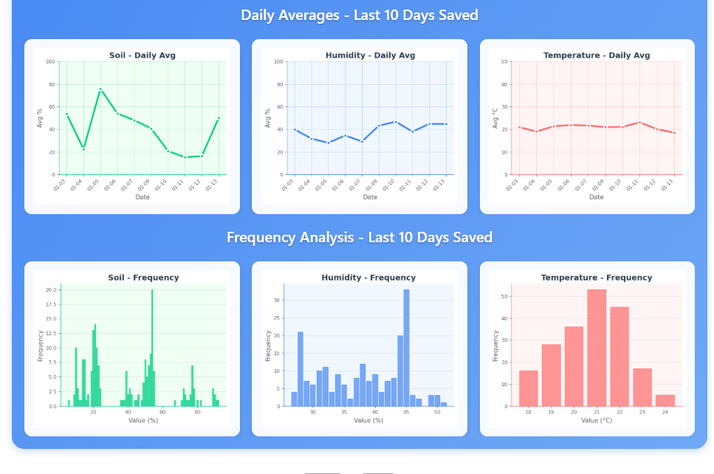

המסך מחולק למספר אזורים עיקריים:
1. רענון נתונים וזמן עדכון
בראש המסך מופיע כפתור Refresh Data המאפשר למשתמש לרענן את נתוני החיישנים באופן ידני.
בנוסף, מוצג חיווי של מועד העדכון האחרון כך שהמשתמש יודע עד כמה הנתונים עדכניים.
2. נתוני חיישנים בזמן אמת
בחלק העליון של המסך מוצגים ערכי החיישנים העדכניים ביותר:
- - Soil Moisture אחוז לחות הקרקע.
- - Humidity אחוז לחות האוויר.
- - Temperature טמפרטורת הסביבה במעלות צלזיוס.
נתונים אלו מאפשרים קבלת תמונת מצב מיידית של תנאי הסביבה המשפיעים ישירות על בריאות הצמח.
3. הדגימות האחרונות מהיום הנוכחי
בחלק זה מוצגים גרפים המציגים את 20 הקריאות האחרונות שנאספו במהלך היום עבור:
- לחות קרקע
- לחות אוויר
- טמפרטורה
תצוגה זו מאפשרת למשתמש לעקוב אחר שינויים קצרים בזמן ולזהות תנודות או חריגות במהלך היום.
4. ממוצעים יומיים - 10 הימים האחרונים
אזור זה מציג גרפים של ממוצעים יומיים עבור כל אחד מהחיישנים במהלך עשרת הימים האחרונים:
- Soil Daily Average
- Humidity Daily Average
- Temperature Daily Average
גרפים אלו מסייעים בזיהוי מגמות ארוכות טווח ובהבנת השפעת תנאי הסביבה על הצמח לאורך זמן.
5. ניתוח תדירות (Frequency Analysis)
בחלק התחתון של המסך מוצג ניתוח תדירות של ערכי החיישנים בעשרת הימים האחרונים:
- התפלגות ערכי לחות הקרקע
- התפלגות ערכי לחות האוויר
- התפלגות ערכי הטמפרטורה
ניתוח זה מאפשר לזהות אילו ערכים מופיעים בתדירות הגבוהה ביותר ולהבין דפוסים סביבתיים יציבים או חריגים.

מסך Analysis History - היסטוריית ניתוחים
מסך Analysis Historyמציג למשתמש את כל ניתוחי הצמחים שבוצעו בעבר במערכת.
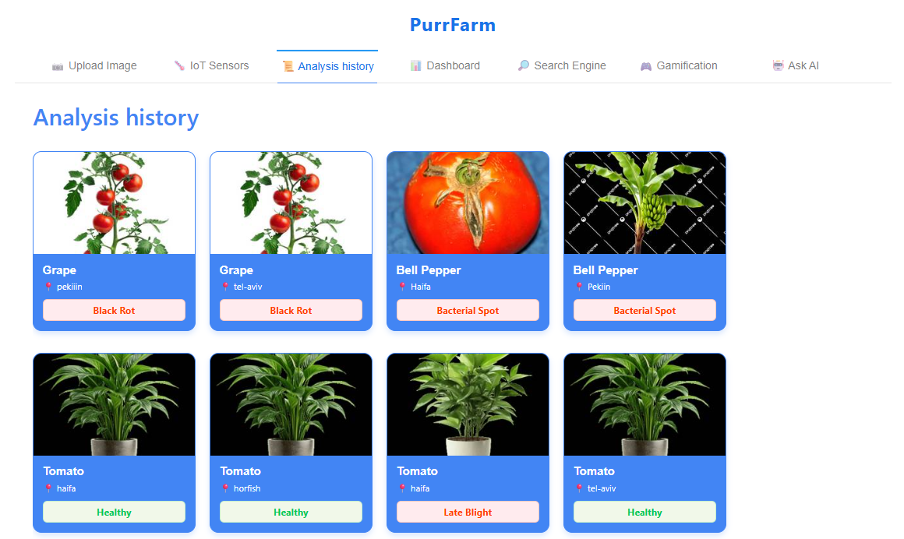
במסך זה המשתמש יכול לצפות בנתונים הבאים עבור כל ניתוח:
- תמונת הצמח שהועלתה לניתוח.
- שם הצמח
- מיקום הסריקה - הכתובת או האזור שהוזן בעת העלאת התמונה.
- תוצאת האבחון - מצב הצמח או סוג המחלה שזוהתה.
הנתונים מוצגים בצורה של כרטיסים (Cards) כאשר כל כרטיס מייצג ניתוח אחד שבוצע במערכת.
צבע תווית האבחון מאפשר הבחנה מהירה בין צמח בריא לבין צמח שבו זוהתה מחלה.

מסך Ask AI - שאלות ותשובות חכמות
מסך Ask AI מאפשר למשתמש לשאול שאלות ולקבל תשובות אוטומטיות באמצעות מנוע בינה מלאכותית המבוסס על Gemini AI של Google, מסך זה נועד לספק למשתמש תמיכה, מידע והכוונה, וכולל מענה לשאלות בנושאי חקלאות, מידע כללי, וכן שאלות תפעוליות הקשורות לשימוש במערכת.
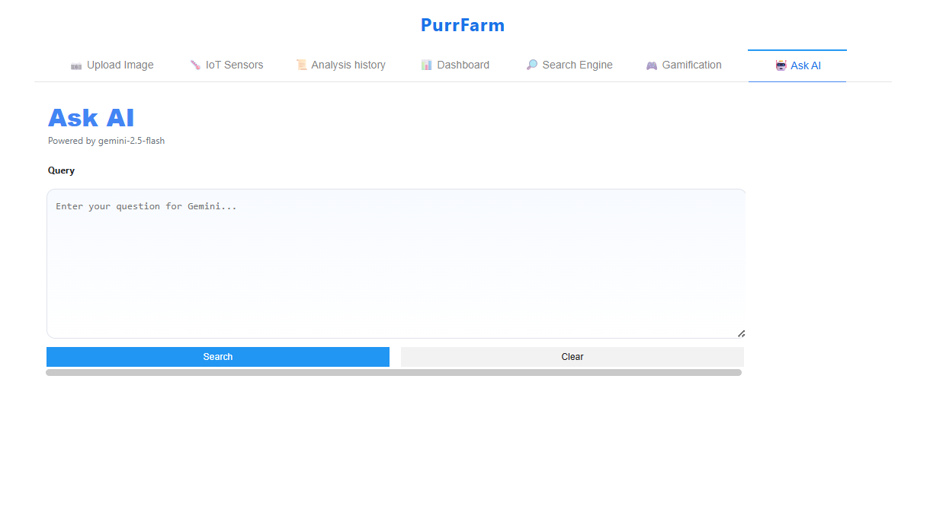

במסך זה המשתמש יכול לבצע את הפעולות הבאות:
שאילת שאלות כלליות
המשתמש יכול לשאול שאלות כלליות בנושאים כגון: מידע כללי על צמחים ומחלות צמחים.
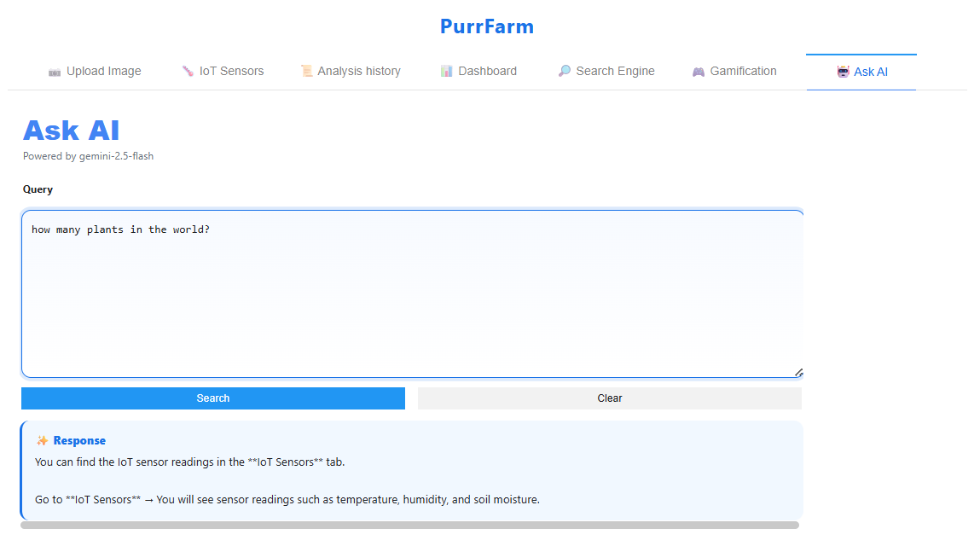

2. שאילת שאלות על אופן השימוש במערכת - המערכת תומכת גם בשאלות תפעוליות, כגון:
היכן ניתן לצפות בנתוני חיישני IoT.
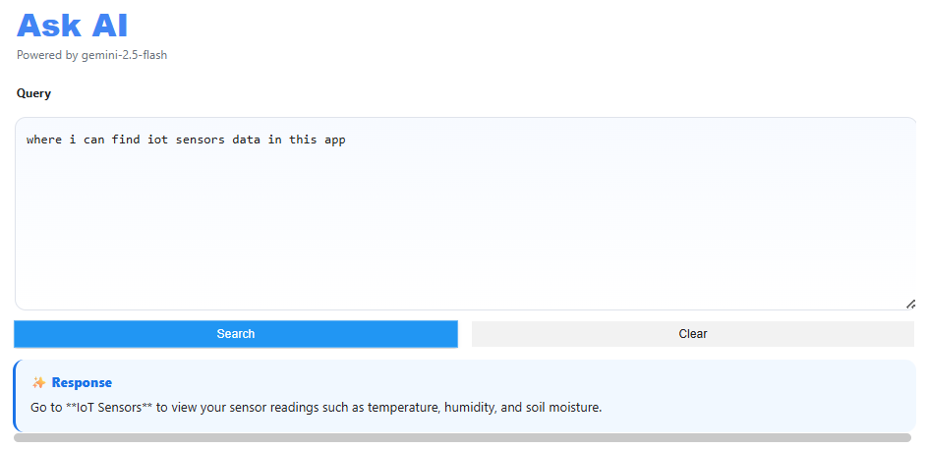

3. תהליך העבודה במסך
- המשתמש מזין את השאלה בשדה הטקסט.
- בלחיצה על כפתור Search נשלחת השאלה למנוע הבינה המלאכותית Gemini AI של Google אשר מבצע עיבוד לשאלה ומחזיר תשובה מותאמת למשתמש.
- התשובה מוצגת באזור Response בצורה ברורה וקריאה.
- כפתור Clear מאפשר ניקוי השאלה והתחלת שאילתה חדשה.

מסך Gamification - משחוק וניהול מוטיבציה
מסך Gamification מדמה חקלאי המשתמש במערכת כמשחק אינטראקטיבי, שמטרתו להעניק מוטיבציה לשימוש רציף במערכת ולעודד מעקב שוטף אחר מצב הצמחים והסביבה באמצעות ביצוע משימות יומיות.
המסך משמש כדף הראשי של מנגנון המשחוק ומציג את מצב ההתקדמות של המשתמש במשחק.

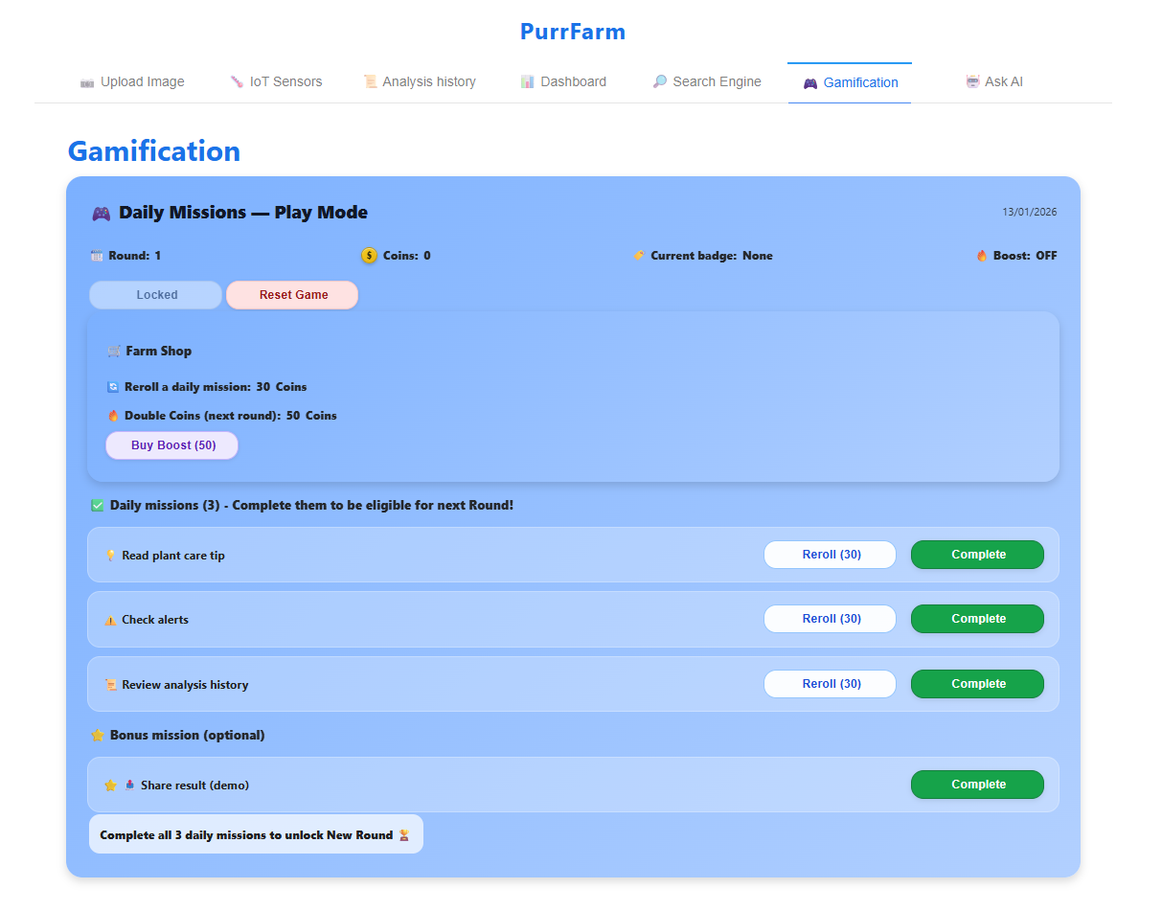

עקרונות המשחק והמוטיבציה - המשחק מבוסס על התקדמות בשלבים (Rounds) כאשר:
- החקלאי יכול להתקדם לשלב הבא רק לאחר השלמת כל המשימות היומיות הקיימות.
- עבור כל משימה שהושלמה, החקלאי מקבל תגמול כספי.
- המשחק מעודד שימוש רציף במערכת ומעקב אחר נתוני הצמחים והחיישנים.

המסך מחולק למספר אזורים עיקריים:
1. אזור סטטוס המשחק
בחלק העליון של המסך מוצג מצב ההתקדמות הנוכחי של החקלאי, וכולל:
- מספר ה Round הנוכחי.
- כמות ה Coins שברשות המשתמש.
- Badge נוכחי (תגית התקדמות) אם קיימת.
- סטטוס Boost (פעיל / לא פעיל).
- תאריך נוכחי.
אזור זה מאפשר למשתמש להבין במהירות את מצבו הכללי במשחק.

2. אזור ניהול המשחק
אזור זה כולל פעולות מרכזיות לניהול ההתקדמות:
- כפתור Reset Game - מאפשר להתחיל את המשחק מחדש בכל שלב.
- חיווי מצב נעילה/פתיחה של סבבים (Locked / Unlocked).
פתיחת סבב חדש (Unlock) מתבצעת רק לאחר השלמת כל המשימות היומיות הקיימות.
ביצוע פעולה של Reset מאפס את ההתקדמות במשחק כולל מספר ה Rounds כמות המטבעות (Coins) והתגיות (Badges) שנצברו.
3. אזור חנות המשחק
- Reroll a daily mission - החלפת משימה יומית קיימת, בעלות של 30 Coins.
- Double Coins (Next Round) - אפשרות להכפלת כמות המטבעות שיתקבלו בסבב הבא בלבד, בעלות של 50 Coins.
- כפתור Buy Boost - המשתמש יכול לרכוש ולהפעיל את הBoost אשר מכפיל את התגמולים שיתקבלו בסבב הבא.
אזור זה נועד להציג למשתמש את אפשרויות ההתקדמות המתקדמות במשחק ואת העלויות הנלוות להן.
4. אזור משימות יומיות (Daily Missions)
אזור זה מציג את רשימת המשימות היומיות שעל החקלאי לבצע, כגון:
- קריאת טיפ לטיפול בצמח.
- בדיקת התראות ונתונים.
כל משימה כוללת:
- כפתור Completeלסימון השלמת המשימה.
- כפתור Reroll להחלפת המשימה תמורת תשלום(Coins)
השלמת כל המשימות היומיות נדרשת לצורך מעבר לRound הבא.

5. אזור משימת בונוס (Bonus Mission)
אזור זה מציג משימת בונוס אופציונלית:
- המשימה אינה חובה לצורך התקדמות לRound הבא.
- מאפשרת צבירת תגמולים נוספים.

המסך הזה מייצג את מנגנון המוטיבציה של המשחק ומטרתו לעודד שימוש רציף התמדה ומעקב שוטף אחר פעילות המשתמש במערכת, כל משימה שמושלמת מזכה את החקלאי במטבעות (Coins) המאפשרים גמישות בניהול המשימות וההתקדמות.
בנוסף כל חמישה סבבים רצופים (Rounds) מעניקים תגית התקדמות (Badge), המשקפת הישגיות ועקביות בשימוש במערכת וניתן לצבור תגיות עד לסבב 30 כאשר כלל התגיות משמשות כאינדיקציה להתמדה ולשימוש מתמשך במערכת לאורך זמן.

מסך Search Engine - מנוע חיפוש למחקר מחלות צמחים
מסך Search Engine מאפשר למשתמש לחפש מידע ומחקר בתחום מחלות הצמחים באמצעות הזנת שאלה טקסטואלית.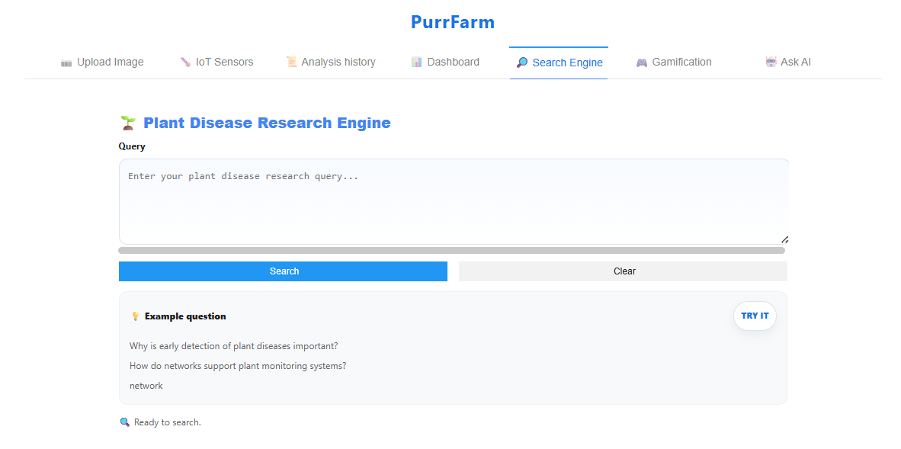
המשתמש יכול לצפות בתוצאות הבאות, בהתאם לסוג השאלה שהוזנה:
- תשובה מבוססת מאמרים
במידה והמערכת מוצאת מידע רלוונטי במאמרים מחקריים:
- תוצג תשובה מפורטת לשאלה.
- יוצג מקור המידע, כולל המאמרים מהם נלקחה התשובה (לדוגמה: קישורים למאמרים מדעיים).
דוגמא לתשובה מבוססת מאמרים:
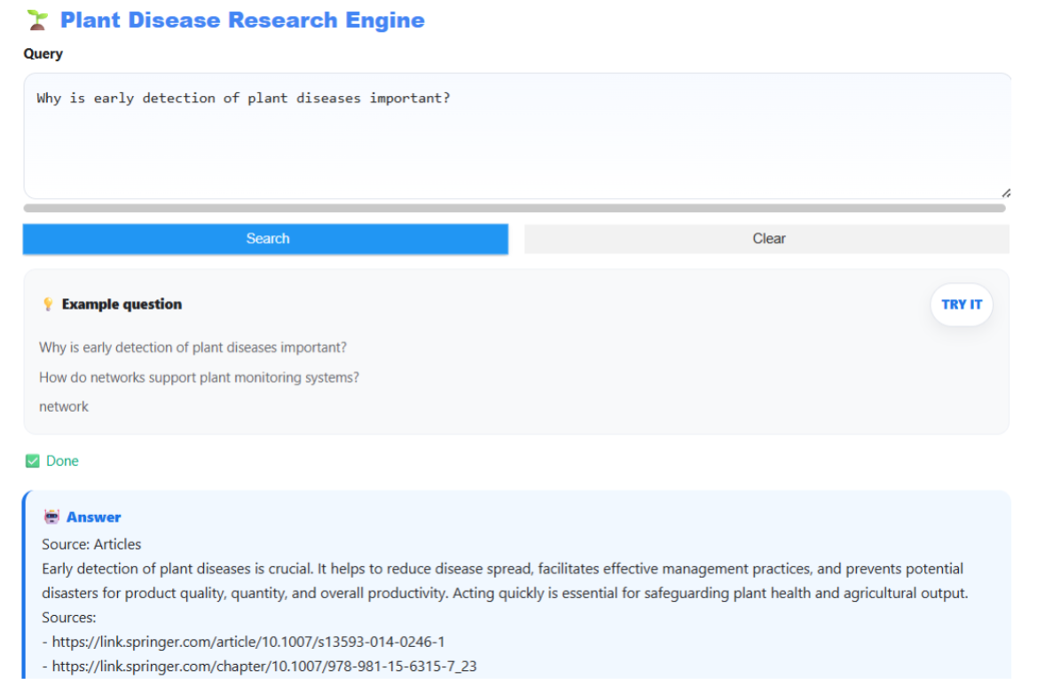
- תשובה מבוססת Gemini AI
במידה ולא נמצא מידע מתאים במאמרים אך השאלה עדיין רלוונטית לתחום מחלות הצמחים:
- תוצג תשובה כללית המבוססת על Gemini AI של Google
- יצוין כי מקור התשובה הוא ידע כללי של המודל.
דוגמא לתשובה מבוססת Gemini:
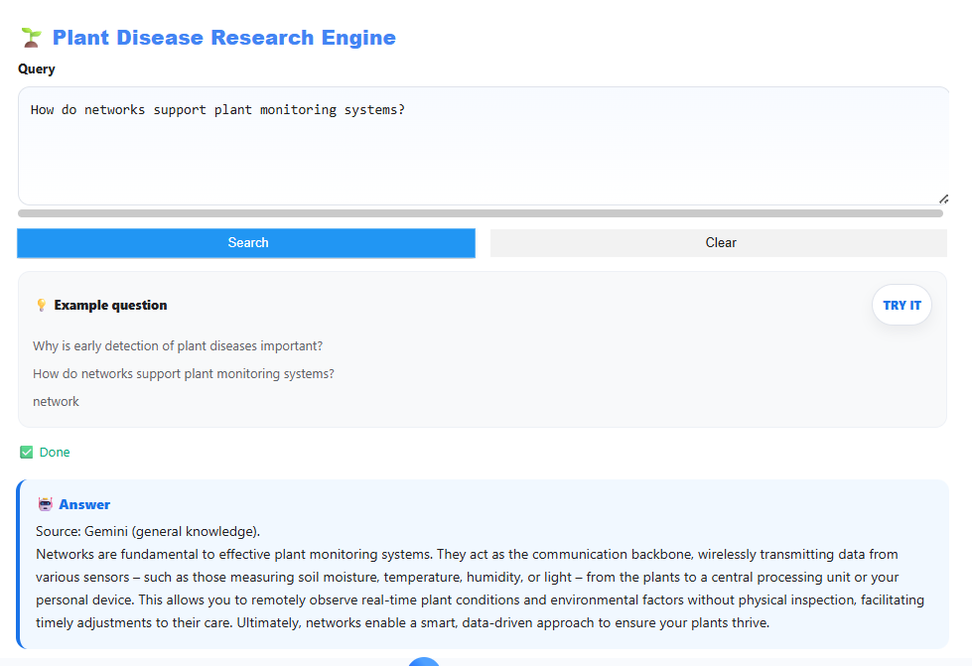
- שאלה לא רלוונטית
במידה והשאלה אינה קשורה לתחום מחלות הצמחים - תוצג הודעה ברורה למשתמש המציינת כי השאלה אינה רלוונטית לנושא:

דוגמא לתשובה לשאלה לא רלוונטית:
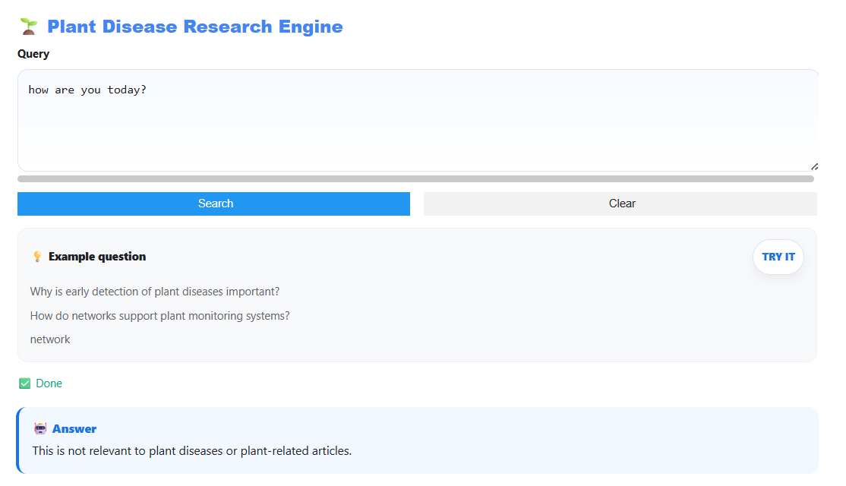
באופן זה, המשתמש מקבל מידע אמין ושקוף עם הבחנה ברורה בין מידע מבוסס מאמרים, תשובות כלליות מבינה מלאכותית, ושאלות שאינן בתחום המערכת.

הסבר על טעויות אפשריות במערכת
המערכת מספקת משוב ברור ומיידי למשתמש בעת ביצוע פעולות, במטרה למנוע שימוש שגוי, לשמור על תקינות ושלמות הנתונים, ולהנחות את המשתמש לביצוע נכון של השלבים הנדרשים בכל מסך.
להלן טעויות נפוצות והטיפול בהן:

טעויות במסך Upload Image
- העלאת תמונה חסרה
אם המשתמש מנסה להתחיל ניתוח ללא העלאת תמונת צמח, תוצג הודעה:
Please upload a plant photo first.
- שדה כתובת ריק
אם הועלתה תמונה אך שדה ה־Address לא מולא, תוצג הודעה:
(Please enter the address (required.
טעויות אלו מונעות התחלת ניתוח חלקי או שגוי.

טעויות במסך Search Engine
- שאלה לא רלוונטית לתחום מחלות צמחים
במידה והמשתמש מזין שאלה שאינה קשורה לתחום תוצג הודעה המציינת כי השאלה אינה רלוונטית.
- אין תוצאה במאמרים
אם לא נמצא מידע מתאים במאמרים אך השאלה רלוונטית, המערכת תציג תשובה כללית המבוססת על Gemini AI.

טעויות במסך Gamification
- ניסיון להתקדם Round ללא השלמת משימות
אם המשתמש מנסה לפתוח סבב חדש ללא השלמת כל המשימות היומיות, הסבב יישאר במצב Locked.
- חוסר במטבעות (Coins)
אם אין למשתמש מספיק מטבעות לביצוע פעולה (כגון Reroll או Boost), הפעולה לא תתאפשר.

עקרונות כלליים בטיפול בטעויות
- כל הודעות השגיאה מוצגות בצורה ברורה וקריאה.
- המערכת אינה קורסת ואינה מאבדת נתונים בעקבות שגיאה.
- המשתמש מקבל הנחיה ברורה כיצד להמשיך.

התייחסות לשקיפות אלגוריתמית והבהרות למשתמש:
מערכת PurrFarm פותחה תוך הקפדה על עקרונות של הבהרת אופן עיבוד הנתונים, במטרה לאפשר למשתמש להבין כיצד נאספים הנתונים ומה מקור המידע המוצג בכל אחד ממסכי המערכת.

ניתוח תמונות - Upload Image
בעת שימוש במסך Upload Image המשתמש מודע לכך שהתמונה שהועלתה מועברת לניתוח באמצעות מודל בינה מלאכותית לזיהוי מחלות בצמחים.
תוצאת הניתוח המוצגת למשתמש כוללת:
- שם הצמח שזוהה
- מצב בריאותי או סוג מחלה
- שיוך התוצאה לתמונה ולמיקום שהוזן
הבחירה בתוצאה המוצגת למשתמש נקבעת בהתאם ל-Score הגבוה ביותר שהוחזר על ידי מודל הבינה המלאכותית.
הנתונים נשמרים ומוצגים כפי שהתקבלו מתהליך הניתוח.

מצב הצמח - Dashboard
במסך Dashboard מוצגים נתונים מסוכמים בלבד:
- מצב הצמח מבוסס ישירות על תוצאת הניתוח האחרון שבוצע.
- נתוני מזג האוויר מוצגים כפי שהתקבלו ממקורות חיצוניים.
המסך אינו מבצע ניתוח נוסף אלא משמש כתצוגת סיכום של מידע קיים.

נתוני חיישנים - IoT Sensors
במסך IoT Sensors מוצגים נתונים סביבתיים הנאספים מחיישנים, כגון:
- טמפרטורה
- לחות אוויר
- לחות קרקע
הנתונים מוצגים בזמן אמת וכן בתצוגות היסטוריות (גרפים, ממוצעים וניתוחי תדירות) , כל התצוגות מבוססות ישירות על נתוני החיישנים שנאספו.

היסטוריית ניתוחים - Analysis History
במסך Analysis History מוצגת היסטוריית הניתוחים שבוצעו במערכת.
כל ניתוח מוצג כפי שנשמר במסד הנתונים כולל:
- תמונה
- מיקום
- שם הצמח
- תוצאת האבחון
המסך מציג תיעוד היסטורי מלא עבור הצמחים שנסרקו.

מנוע חיפוש - Search Engine
במסך Search Engine קיימת הבחנה ברורה בין מקורות המידע:
- כאשר נמצאת תשובה במאמרים מחקריים - מוצגת התשובה בצירוף את הקישורים של המאמרים שמהם נלקח המידע.
- כאשר לא נמצא מידע במאמרים אך השאלה רלוונטית - מוצגת תשובה כללית המבוססת על Gemini AI של Google.
- כאשר השאלה אינה רלוונטית לתחום מחלות הצמחים - מוצגת הודעה ברורה המציינת זאת.

שאלות כלליות - Ask AI
במסך Ask AI המשתמש מקבל תשובות המבוססות על Gemini AI של Google.
מוצג בצורה ברורה שמדובר במידע כללי.

משחוק - Gamification
במסך Gamification כללי המשחק וההתקדמות מוצגים למשתמש באופן גלוי וברור:
- תנאי מעבר בין סבבים
- צבירת מטבעות
- קבלת תגיות
- השפעת פעולות כמו Boost, Reroll ו־Reset
אין מנגנונים נסתרים והמשתמש מודע להשפעת כל פעולה על ההתקדמות שלו.

ניווט בין מסכים
המעבר בין המסכים במערכת אינו משפיע על הנתונים עצמם , כל מסך מציג מידע עצמאי או מסוכם.

